# МІНІСТЕРСТВО ОСВІТИ І НАУКИ УКРАЇНИ

**НАЦІОНАЛЬНОМУ УНІВЕРСИТЕТІ “ЛЬВІВСЬКА ПОЛІТЕХНІКА”**

**Кафедра систем штучного інтелекту**

**Лабораторна робота №4**

з дисципліни

«Дискретна математика»

# Виконав:

студент групи КН-113

Костів Богдан

**Викладач:** Мельникова Н.І.

Львів – 2019 р.

**Лабораторна робота № 4.**

**Варіант№4**

**Тема:** Основні операції над графами. Знаходження остова мінімальної ваги за алгоритмом Пріма-Краскала

**Мета роботи:** набуття практичних вмінь та навичок з використанням

алгоритмів Пріма і Краскала.

**Завдання № 1.** Розв'язати на графах наступні задачі:

**1.** Виконати наступні операції над графами:

1) знайти доповнення до першого графу,

2) об’єднання графів,

3) кільцеву суму G1 та G2 (G1+G2),

4) розщепити вершину у другому графі,

5) виділити підграф А, що складається з 3-х вершин в G1 і знайти

стягнення А в G1 (G1\ A), 6) добуток графів.

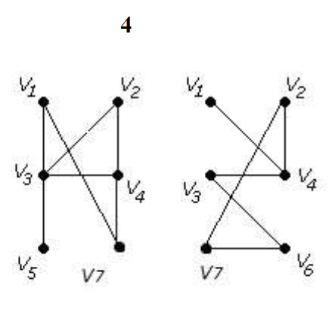

**Розв’язки:**

1) знайти доповнення до першого графу,

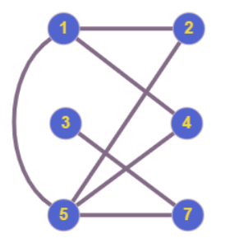

2) об’єднання графів,

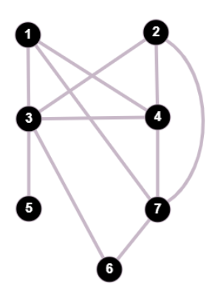

3) кільцеву суму G1 та G2 (G1G2),

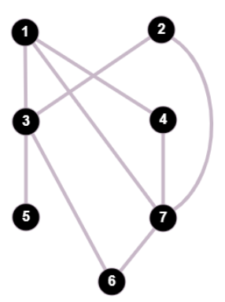

4) розщепити вершину у другому графі,

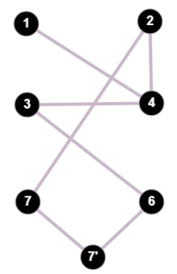

5) виділити підграф А, що складається з 3-х вершин в G1 і знайти

стягнення А в G1 (G1\ A),

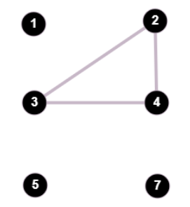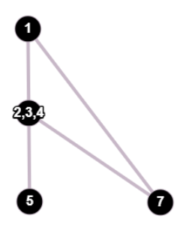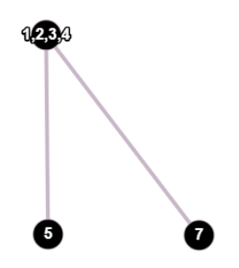

Підграф А Стягнення А в G1

6) добуток графів.

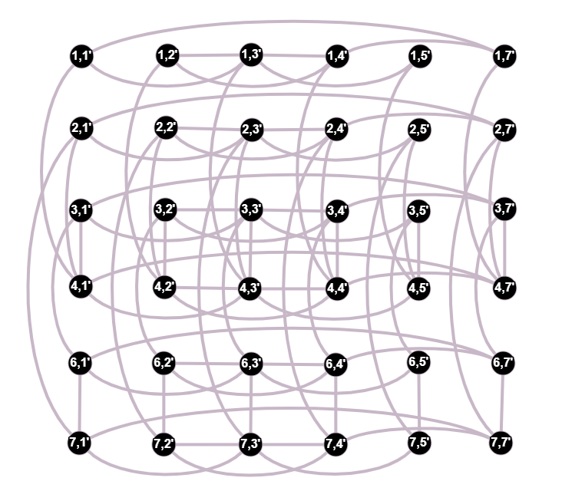

**2.** Знайти таблицю суміжності та діаметр графа.

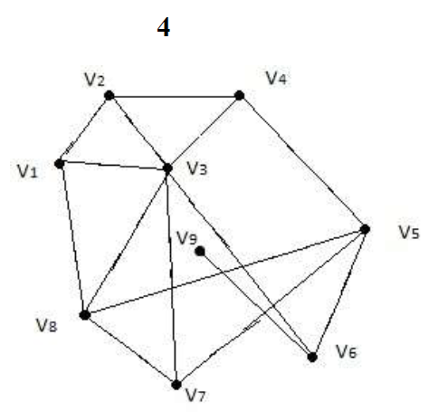

Діаметр: d = 3(V1-V3-V6-V9)

|  |  |  |  |  |  |  |  |  |  |
| --- | --- | --- | --- | --- | --- | --- | --- | --- | --- |
|  | V1 | V2 | V3 | V4 | V5 | V6 | V7 | V8 | V9 |
| V1 | 0 | 1 | 1 | 0 | 0 | 0 | 0 | 1 | 0 |
| V2 | 1 | 0 | 1 | 1 | 0 | 0 | 0 | 0 | 0 |
| V3 | 1 | 1 | 0 | 1 | 0 | 1 | 1 | 1 | 0 |
| V4 | 0 | 1 | 1 | 0 | 1 | 0 | 0 | 0 | 0 |
| V5 | 0 | 0 | 0 | 1 | 0 | 0 | 1 | 1 | 0 |
| V6 | 0 | 0 | 1 | 0 | 1 | 0 | 0 | 0 | 1 |
| V7 | 0 | 0 | 1 | 0 | 1 | 0 | 0 | 1 | 0 |
| V8 | 1 | 0 | 1 | 0 | 1 | 0 | 1 | 0 | 0 |
| V9 | 0 | 0 | 0 | 0 | 0 | 1 | 0 | 0 | 0 |

**3.** Знайти двома методами (Краскала і Прима) мінімальне остове дерево графа.

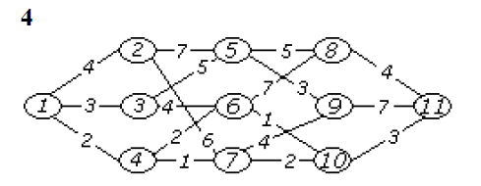

**Алгоритм Краскала**

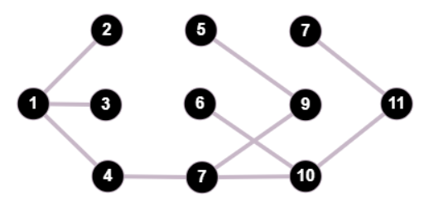

**V(t) = {4,6,10,1,7,11,3,2,9,5,8};**

**E(t) = {(4,7),(6,10),(4,1),(7,10),(10,11),(1,3),(1,2),(7,9),(4,5),(11,8)};**

**Алгоритм Прима**



**V(t) = {4,7,10,9,6,5,11,8,1,3,2};**

**E(t) = {(4,7),(7,10),(7,9),(10,6),(9,5),(10,11),(11,8),(4,1),(1,3),(1,2)};**

**Завдання №2.** Написати програму, яка реалізує алгоритм знаходження остового дерева мінімальної ваги згідно свого варіанту.

**Варіант № 4**

За алгоритмом Краскала знайти мінімальне остове дерево графа.Етапи розв'язання задачі виводити на екран. Протестувати розроблену програму на наступному графі:

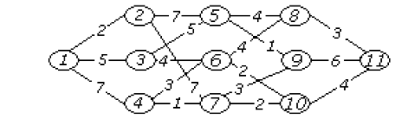

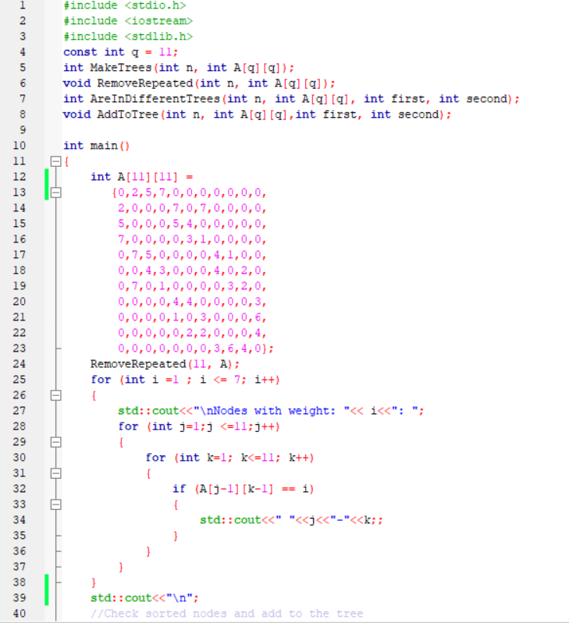

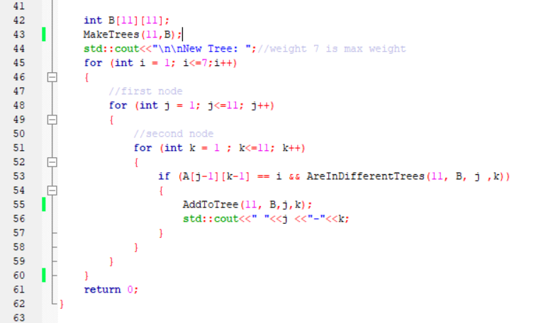

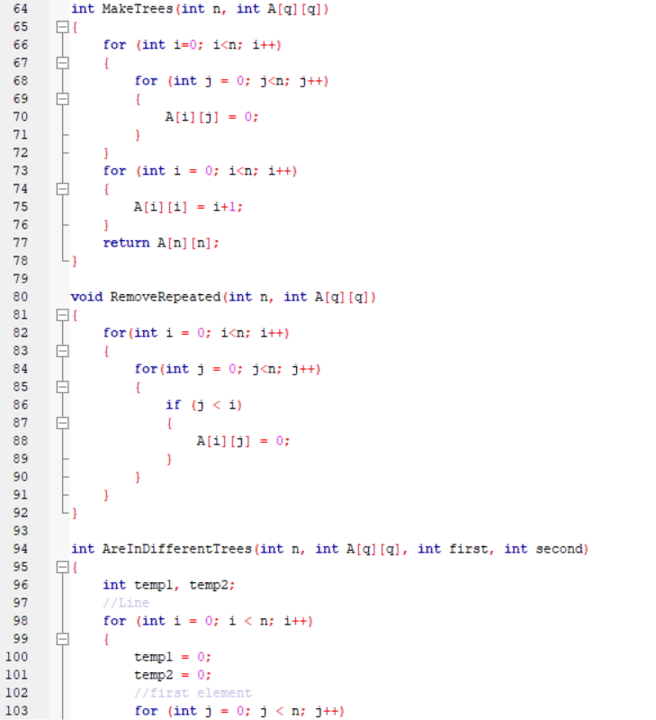

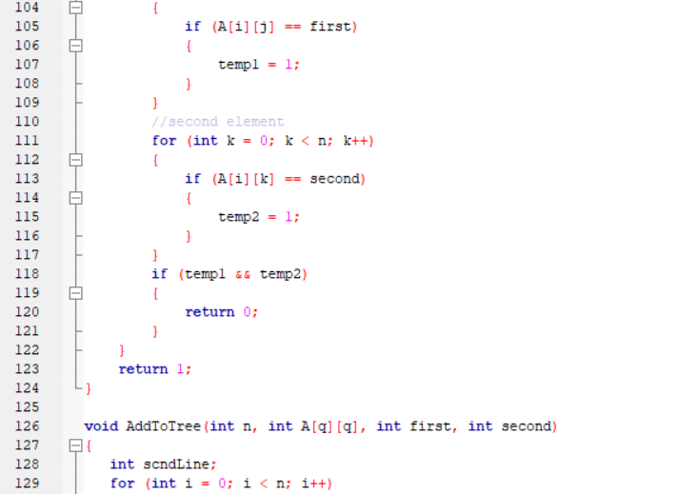

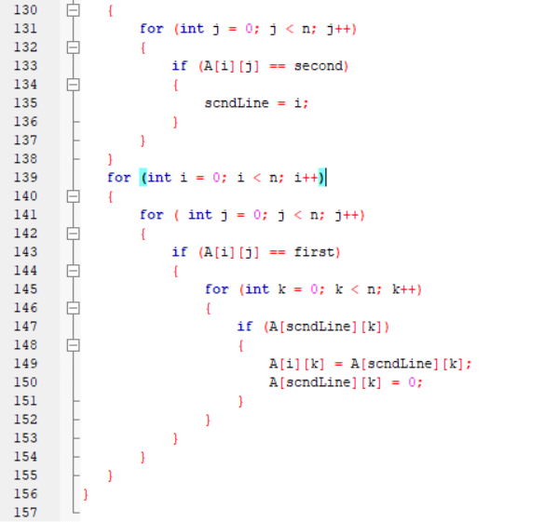

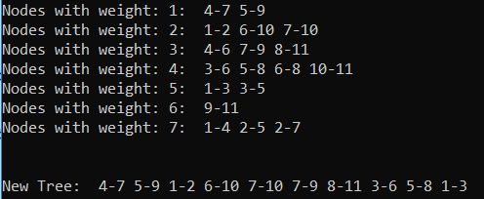

**Висновок:** на цій лабораторній минабули практичних вмінь та навичок з використанням алгоритмів Пріма і Краскала.